Olecko, dnia 26 stycznia 2016 r.

Zapytanie ofertowe nr OR.8011.2.108.2016
na zamówienie, którego wartość przekracza 3 500 zł brutto i jednocześnie nie przekracza wyrażonej w złotych równowartości kwoty, określonej w art. 4 pkt 8 ustawy Pzp

Ze względu na wartość zamówienia nie przekraczającą wyrażonej w złotych równowartości kwoty 30 000 euro nie stosuje się przepisów ustawy z dnia 29 stycznia 2004 r. Prawo zamówień publicznych tylko przepisy Kodeksu cywilnego.

Powiat Olecki, w ramach rozpoznania cenowego rynku, zaprasza do składania ofert pn.: „Zakup wyposażenia napowietrznej siłowni” wynikających z realizacji projektu pn. Program dla zdrowia, pogody ducha i długich lat życia mieszkańców powiatu oleckiego w ramach Programu Operacyjnego PL13: Ograniczanie społecznych nierówności w zdrowiu dofinansowanego
z Norweskiego Mechanizmu Finansowego 2009-2014 oraz z budżetu państwa.

1. Przedmiot rozpoznania cenowego znajduje się w załączniku Nr 2.

Termin i sposób składania ofert: | Termin: 03.02.2016 r. do godz. 15:00  Sposób składania oferty:  – listownie (liczy się data wpływu  do biura projektu),  - pocztą elektroniczną zdrowie@powiat.olecko.pl, faks nr: 87 610 22 01  - lub osobiście w biurze projektu: ul. Wojska Polskiego 13 (I Piętro, wejście od Przytorowej),  19-400 Olecko.  Otwarcie ofert: 03.02.2016 r. o godz. 15:30
Termin realizacji zamówienia: | do dnia 21 lutego 2016 r.
Uwagi: | - Płatność na podstawie wystawionej faktury  w ciągu 30 dni.  - Zamawiający nie zwraca kosztów transportu  do miejsca realizacji zamówienia oraz kosztu montażu.  - Oferent jest zobowiązany przedłożyć certyfikat zgodności z polskimi normą: PN-EN 16630:2015  - W załączeniu oferty przedstawiono zdjęcia poglądowe wyposażenia napowietrznej siłowni.
Kryteria wyboru oferty: | - Spełnienie warunków formalnych będzie podstawą do dalszego rozpatrzenia oferty.  - Po spełnieniu warunków formalnych pod uwagę będzie brane kryterium najniższej ceny.  - Zamawiający zastrzega unieważnienie zapytania ofertowego w przypadku, kiedy wartość jednostkowa jednego urządzenia przekroczy 3.499,00 zł brutto.  - Zamawiający zastrzega odrzucenie złożonej oferty w przypadku, kiedy wartość jednostkowa jednego urządzenia przekroczy 3.499,00 zł brutto.

Wymagania:
- Certyfikat zgodności z polską normą: PN-EN 16630:2015 – jeden z warunków udziału
w zapytaniu.
- Aktualny odpis z właściwego rejestru lub z centralnej ewidencji i informacji o działalności gospodarczej, jeżeli odrębne przepisy wymagają wpisu do rejestru lub ewidencji, wystawiony nie wcześniej niż 6 miesięcy przed upływem terminu składania ofert.
- Wykaz dwóch wykonanych usług lub dostaw związanych z budową, wykonaniem bądź montażem siłowni zewnętrznej za kwotę min. 50.000 zł brutto, a w przypadku świadczeń okresowych lub ciągłych również wykonywanych głównych dostaw, w okresie ostatnich
3 lat przed upływem terminu składania ofert, a jeżeli okres prowadzenia działalności
jest krótszy – w tym okresie, wraz z podaniem ich rodzaju i wartości, dat wykonania
i podmiotów, na rzecz których usługi zostały wykonane oraz załączeniem dowodów,
czy zostały lub są wykonywane należycie – załącznik nr 3 do zapytania ofertowego.
- Kolorystyka dostarczanego sprzętu uzgodniona z Zamawiającym.
- Urządzenia winny być montowane min. 30 cm pod ziemią, by zapobiec przypadkowemu lub celowemu odkryciu fundamentu i mocowania.
- Rodzaj montowania: elementy wbetonowane trwale w podłoże, stopa fundamentowa 600x600 mm, wys. 800 mm.
- Wykończenie nie może posiadać ostrych krawędzi, wystających gwintów itp. Nigdzie nie może być możliwości zranienia. Nakrętki wystające na odległość powyżej 8 mm musza być schowane -nakrętki samokontrujące.
- Wszystkie elementy urządzeń muszą spełniać wymogi bezpieczeństwa i ergonomii oraz wymagania określone w przepisach bhp oraz innych przepisach prawa.

Ocena ofert:

- Kryterium oceny: najniższa cena
- Zamawiający przyjął 100% ceny jako kryterium wyboru najkorzystniejszej oferty.
- Wartość punktowa kryteriów będzie wyliczana według wzoru:

C = wartość punktowa ceny

cena najniższa
C= ------------------------ x 100% x 100
cena badanej oferty

Najniższa cena otrzyma maksymalną ilość punktów.

- Do realizacji zamówienia zostanie wybrany Wykonawca, którego oferta odpowiada wszystkim wymaganiom przedstawionym w zapytaniu ofertowym i który zaoferuje
w ofercie najniższą cenę brutto.
- Oferent może przed upływem terminu składania ofert zmienić lub wycofać swoją ofertę.
- W toku badania i oceny ofert Zamawiający może żądać od Oferentów wyjaśnień dotyczących treści złożonych ofert.

Osobą upoważnioną do udzielania informacji jest:

Wszelkich informacji dotyczących przedmiotu zamówienia udziela Pani Marzanna
Pojawa-Grajewska, kierownik projektu, tel. 506 497 118.

Informacje dotyczące wyboru najkorzystniejszej oferty:

- O wyborze najkorzystniejszej oferty Zamawiający zawiadomi niezwłocznie wszystkie podmioty, które przesłały oferty w ustalonym terminie.
- Po wyłonieniu najkorzystniejszej oferty Zamawiający podpisze umowę z Wykonawcą
na okres przewidziany w zapytaniu ofertowym.
- W uzasadnionych przypadkach Zamawiający dopuszcza unieważnienie rozpoznania cenowego rynku lub odstąpienia od zapytania ofertowego bez podania przyczyny.
- Zamawiający zastrzega unieważnienie zapytania ofertowego w przypadku, kiedy wartość jednostkowa jednego urządzenia przekroczy 3.499,00 zł brutto.
- Zamawiający zastrzega odrzucenie złożonej oferty w przypadku, kiedy wartość jednostkowa jednego urządzenia przekroczy 3.499,00 zł brutto.
- Zamawiający zastrzega sobie prawo do nierozpatrywania ofert otrzymanych po terminie.

Załączniki:
- Oferta Wykonawcy
- Wykaz wyposażenia
- Wykaz głównych dostaw

Ogłoszenie wywieszono na tablicy ogłoszeń w Biurze Projektu, ul. Wojska Polskiego 13,
19-400 Olecko.

Zatwierdził:

Marian Świerszcz
Starosta Olecki

Załącznik Nr 1 do zapytania ofertowego
…..............................................
/nazwa Wykonawcy/
….............................................
….............................................
/dokładny adres/
…..............................................
/telefon, fax/

OFERTA WYKONAWCY

Nazwa Wykonawcy
…................................................................................................................................................................
…................................................................................................................................................................
z siedzibą w …................................................................................................................................................................
Przystępując do zapytania ofertowego na: „Zakup wyposażenia napowietrznej siłowni ” w ramach rozpoznania cenowego rynku oferujemy wykonanie powyższego zamówienia:

za cenę netto: ……………………………… zł
słownie:…................................................................................................................................
za cenę brutto: ……………………………… zł
słownie:…................................................................................................................................
Przedmiot rozpoznania cenowego rynku wskazany w Załączniku Nr 2 wykonamy w terminie
do dnia 21 lutego 2016 r.
- Osobą odpowiedzialną za realizację zamówienia ze strony Wykonawcy będzie…...................................................................................................................................…
- Oświadczamy, iż zdobyliśmy konieczne informacje dotyczące realizacji zamówienia oraz przygotowania i złożenia oferty.
- Oświadczamy, że wycena przedmiotu zamówienia uwzględnia wszystkie uwarunkowania oraz czynniki związane z realizacją zamówienia i obejmuje cały zakres rzeczowy zamówienia – jest kompletna.
- W cenach wskazanych w niniejszej ofercie zostały uwzględnione wszystkie koszty:
- zakupu pylonów i słupów nośnych niezbędnych do montażu urządzeń siłowni napowietrznej objętych zamówieniem,
- związane z wykonaniem przedmiotu zamówienia,
- dostawy i montażu.
- Przedkładamy certyfikat zgodności z polską normą: PN-EN 16630:2015.
- Aktualny odpis z właściwego rejestru lub z centralnej ewidencji i informacji
o działalności gospodarczej, jeżeli odrębne przepisy wymagają wpisu do rejestru
lub ewidencji, wystawiony nie wcześniej niż 6 miesięcy przed upływem terminu składania ofert.
- Wykaz dwóch wykonanych usług lub dostaw związanych z budową, wykonaniem bądź montażem siłowni zewnętrznej za kwotę min. 50.000 zł brutto, a w przypadku świadczeń okresowych lub ciągłych również wykonywanych głównych dostaw, w okresie ostatnich
3 lat przed upływem terminu składania ofert, a jeżeli okres prowadzenia działalności
jest krótszy – w tym okresie, wraz z podaniem ich rodzaju i wartości, dat wykonania
i podmiotów, na rzecz których usługi zostały wykonane oraz załączeniem dowodów,
czy zostały lub są wykonywane należycie – załącznik nr 3 do zapytania ofertowego.
- Przedkładamy referencje/ protokoły odbioru należycie wykonanych usług/dostaw w zakresie przedmiotu zamówienia.
- Oświadczamy, że zgadzamy się z przedstawionym w zapytaniu ofertowym terminem płatności.
- Udzielamy gwarancji na okres …...* m-cy

*Proszę wpisać liczbę miesięcy udzielanej gwarancji.

Do oferty załączamy:
      - .......................................................................
      - .......................................................................
      - .......................................................................
      - .......................................................................

….......................................... ….......................................................................
Data Podpis i pieczątka

Załącznik Nr 2 do zapytania ofertowego

Wykaz wyposażenia napowietrznej siłowni

L.p. | Nazwa produktu | Ilość sztuk  /zestaw | Cena brutto | Wartość brutto
1. | 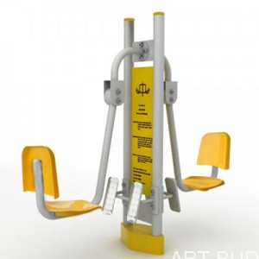  Prasa nożna podwójna na pylonie  - urządzenie wyposażone w instrukcję korzystania z urządzenia literową i obrazkową, trwale naniesioną na pylon, nie dopuszcza się stosowania naklejek,  - urządzenie dwukrotnie malowane proszkowo,  - zabezpieczone antykorozyjnie: śrutowanie, galwanizacja, fosforanowanie, cynkowanie,  - konstrukcja, pylon wykonany z rur o średnicy 90 mm, grubość ścianek, co najmniej 3,6 mm,  - pozostałe elementy wykonane z rur o średnicy: 90, 76, 60, 48, 42, 32, 32 mm,  - ścianki rur o grubości, co najmniej 3 mm (a nie 2,2 mm),  - osłony wykonane ze stali, a nie z plastyku (daje to gwarancję, że urządzenie jest bardzo trwałe i nie powygina się pod ciężarem solidniejszych użytkowników)  - urządzenie przeznaczone dla dorosłych i dzieci od 14 roku życia lub dla osób o wzroście powyżej 140 cm.  - Maksymalny ciężar użytkownika 150 kg.  - Gwarancja, co najmniej 24 miesiące.  - Certyfikat zgodności z polską normą: PN-EN 16630:2015  - Kolorystyka dostarczanego sprzętu uzgodniona z Zamawiającym. | 1 sztuka
2. | 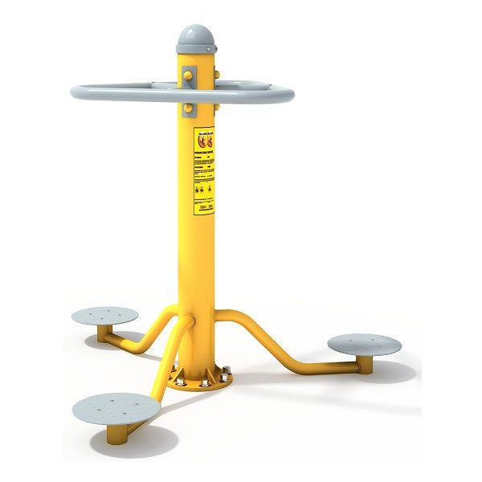  Twister potrójny na słupie  - urządzenie dwukrotnie malowane proszkowo,  - zabezpieczone antykorozyjnie: śrutowanie, galwanizacja, fosforanowanie, cynkowanie,  - konstrukcja, główna kolumna wykonana ze stali o średnicy 140 mm, (a nie 114 mm),  - pozostałe elementy wykonane z rur o średnicy: 90, 76, 60, 48, 42, 32, 32 mm,  - ścianki rur o grubość co najmniej 3 mm (a nie 2,2 mm),  - osłony wykonane ze stali, a nie z plastyku,  (daje to gwarancję, że urządzenie jest bardzo trwałe i nie powygina się pod ciężarem solidniejszych użytkowników)  - Urządzenie przeznaczone dla dorosłych i dzieci od 14 roku życia lub dla osób o wzroście powyżej 140 cm.  - Maksymalny ciężar użytkownika 120 kg.  - Gwarancja 24 miesiące.  - Certyfikat zgodności z polską normą: PN-EN 16630:2015  - Kolorystyka dostarczanego sprzętu uzgodniona z Zamawiającym. | 1 sztuka
3. | 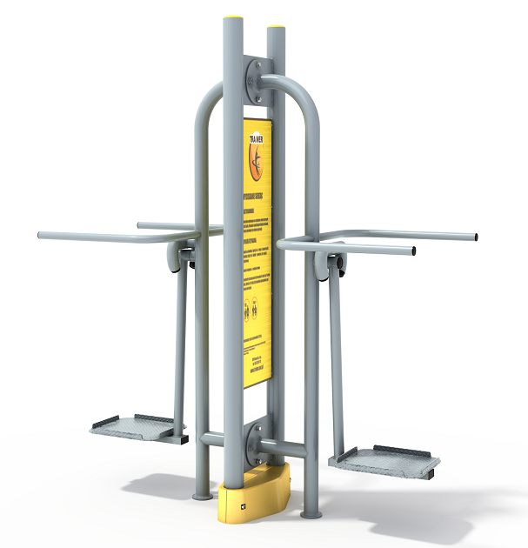  Wahadło podwójne na pylonie  - urządzenie wyposażone w instrukcję korzystania z urządzenia literową i obrazkową, trwale naniesioną na pylon, nie dopuszcza się stosowania naklejek  - urządzenie dwukrotnie malowane proszkowo,  - zabezpieczone antykorozyjnie: śrutowanie, galwanizacja, fosforanowanie, cynkowanie,  - konstrukcja, pylon wykonany z rur o średnicy 90 mm, grubość ścianek, co najmniej 3,6 mm,  - pozostałe elementy wykonane z rur o średnicy: 90, 76, 60, 48, 42, 32, 32 mm,  - ścianki rur o grubości, co najmniej 3 mm (a nie 2,2 mm),  - osłony wykonane ze stali, a nie z plastyku (daje to gwarancję, że urządzenie jest bardzo trwałe i nie powygina się pod ciężarem solidniejszych użytkowników)  - urządzenie przeznaczone dla dorosłych i dzieci od 14 roku życia lub dla osób o wzroście powyżej 140 cm.  - Maksymalny ciężar użytkownika 150 kg.  - Gwarancja, co najmniej 24 miesiące.  - Certyfikat zgodności z polską normą: PN-EN 16630:2015  - Kolorystyka dostarczanego sprzętu uzgodniona z Zamawiającym. | 1 sztuka
4. | 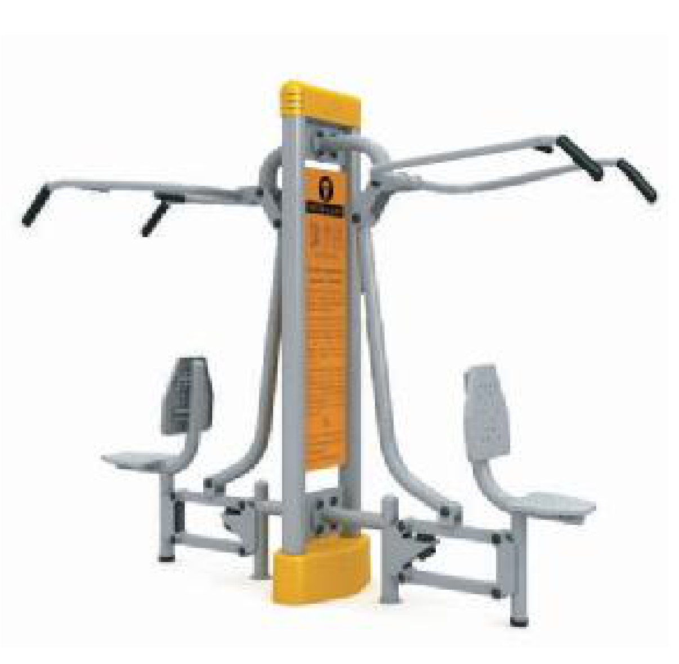  Wyciąg górny + wyciskanie siedząc na pylonie  - urządzenie wyposażone w instrukcję korzystania z urządzenia literową i obrazkową, trwale naniesioną na pylon, nie dopuszcza się stosowania naklejek  - urządzenie dwukrotnie malowane proszkowo,  - zabezpieczone antykorozyjnie: śrutowanie, galwanizacja, fosforanowanie, cynkowanie,  - konstrukcja, pylon wykonany z rur o średnicy 90 mm, grubość ścianek, co najmniej 3,6 mm,  - pozostałe elementy wykonane z rur o średnicy: 90, 76, 60, 48, 42, 32, 32 mm,  - ścianki rur o grubości, co najmniej 3 mm (a nie 2,2 mm),  - osłony wykonane ze stali, a nie z plastyku (daje to gwarancję, że urządzenie jest bardzo trwałe i nie powygina się pod ciężarem solidniejszych użytkowników)  - urządzenie przeznaczone dla dorosłych i dzieci od 14 roku życia lub dla osób o wzroście powyżej 140 cm.  - Maksymalny ciężar użytkownika 150 kg.  - Gwarancja, co najmniej 24 miesiące.  - Certyfikat zgodności z polską normą: PN-EN 16630:2015  - Kolorystyka dostarczanego sprzętu uzgodniona z Zamawiającym. | 1 sztuka
5. | 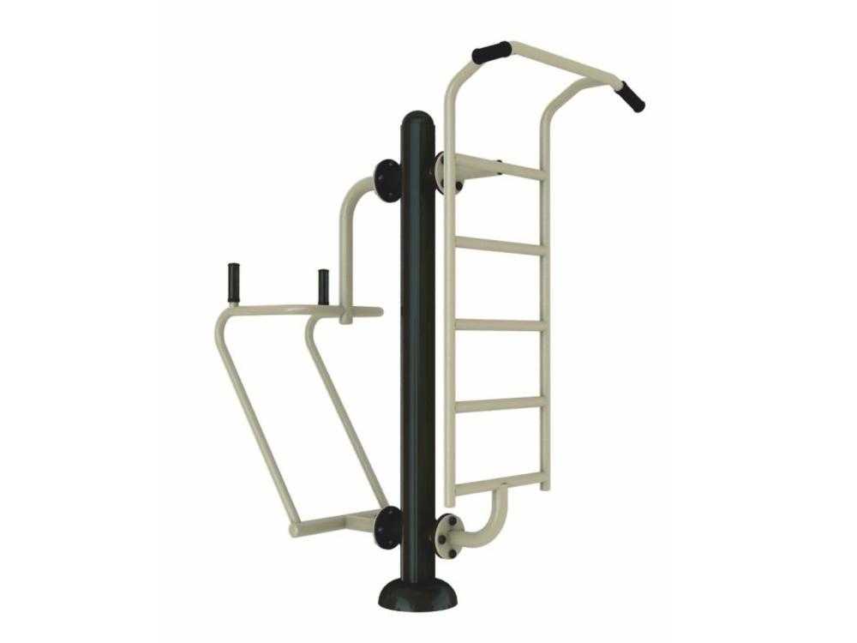  Podciąg podwójny (podciąg do nóg  i drabinka – podciąg całego ciała) na słupie  - urządzenie dwukrotnie malowane proszkowo,  - zabezpieczone antykorozyjnie: śrutowanie, galwanizacja, fosforanowanie, cynkowanie,  - konstrukcja, główna kolumna wykonana ze stali o średnicy 140 mm, (a nie 114 mm),  - pozostałe elementy wykonane z rur o średnicy: 90, 76, 60, 48, 42, 32, 32 mm,  - ścianki rur o grubość co najmniej 3 mm (a nie 2,2 mm),  - osłony wykonane ze stali, a nie z plastyku,  (daje to gwarancję, że urządzenie jest bardzo trwałe i nie powygina się pod ciężarem solidniejszych użytkowników)  - Urządzenie przeznaczone dla dorosłych i dzieci od 14 roku życia lub dla osób o wzroście powyżej 140 cm.  - Maksymalny ciężar użytkownika 120 kg.  - Gwarancja 24 miesiące.  - Certyfikat zgodności z polską normą: PN-EN 16630:2015  - Kolorystyka dostarczanego sprzętu uzgodniona z Zamawiającym. | 1 sztuka
6. | 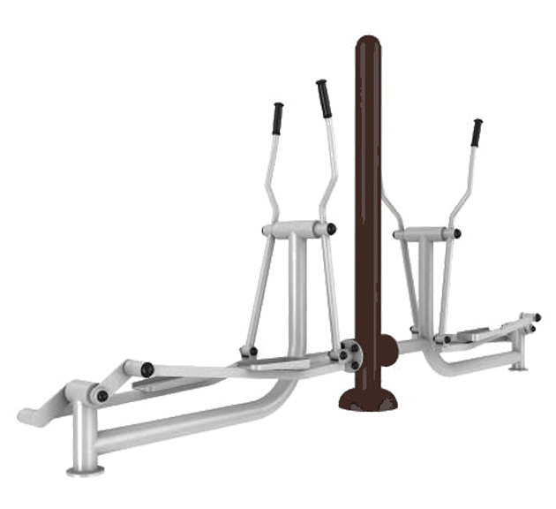  Orbitrek podwójny na słupie  - urządzenie dwukrotnie malowane proszkowo,  - zabezpieczone antykorozyjnie: śrutowanie, galwanizacja, fosforanowanie, cynkowanie,  - konstrukcja, główna kolumna wykonana ze stali o średnicy 140 mm, (a nie 114 mm),  - pozostałe elementy wykonane z rur o średnicy: 90, 76, 60, 48, 42, 32, 32 mm,  - ścianki rur o grubość co najmniej 3 mm (a nie 2,2 mm),  - osłony wykonane ze stali, a nie z plastyku,  (daje to gwarancję, że urządzenie jest bardzo trwałe i nie powygina się pod ciężarem solidniejszych użytkowników)  - Urządzenie przeznaczone dla dorosłych i dzieci od 14 roku życia lub dla osób o wzroście powyżej 140 cm.  - Maksymalny ciężar użytkownika 120 kg.  - Gwarancja 24 miesiące.  - Certyfikat zgodności z polską normą: PN-EN 16630:2015  - Kolorystyka dostarczanego sprzętu uzgodniona z Zamawiającym. | 1 sztuka
7. | 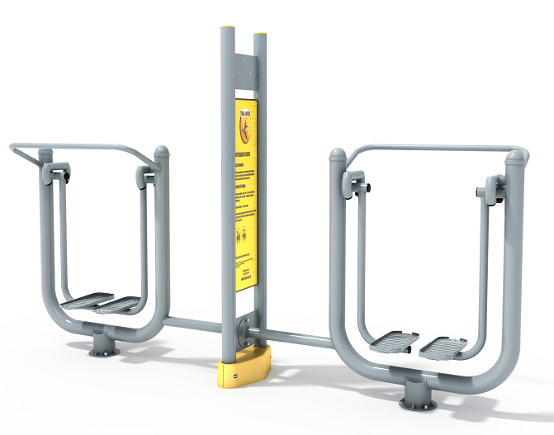  Biegacz podwójny na pylonie  - urządzenie wyposażone w instrukcję korzystania z urządzenia literową i obrazkową, trwale naniesioną na pylon, nie dopuszcza się stosowania naklejek  - urządzenie dwukrotnie malowane proszkowo,  - zabezpieczone antykorozyjnie: śrutowanie, galwanizacja, fosforanowanie, cynkowanie,  - konstrukcja, pylon wykonany z rur o średnicy 90 mm, grubość ścianek, co najmniej 3,6 mm,  - pozostałe elementy wykonane z rur o średnicy: 90, 76, 60, 48, 42, 32, 32 mm,  - ścianki rur o grubości, co najmniej 3 mm (a nie 2,2 mm),  - osłony wykonane ze stali, a nie z plastyku (daje to gwarancję, że urządzenie jest bardzo trwałe i nie powygina się pod ciężarem solidniejszych użytkowników)  - urządzenie przeznaczone dla dorosłych i dzieci od 14 roku życia lub dla osób o wzroście powyżej 140 cm.  - Maksymalny ciężar użytkownika 150 kg.  - Gwarancja, co najmniej 24 miesiące.  - Certyfikat zgodności z polską normą: PN-EN 16630:2015  - Kolorystyka dostarczanego sprzętu uzgodniona z Zamawiającym. | 1 sztuka
8. | 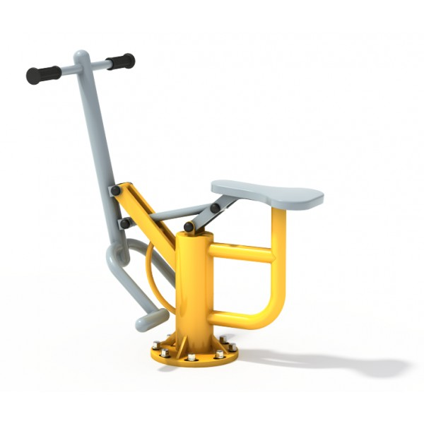  Jeździec pojedynczy  - urządzenie dwukrotnie malowane proszkowo,  - zabezpieczone antykorozyjnie: śrutowanie, galwanizacja, fosforanowanie, cynkowanie,  - konstrukcja, główna kolumna wykonana ze stali o średnicy 140 mm, (a nie 114 mm),  - pozostałe elementy wykonane z rur o średnicy: 90, 76, 60, 48, 42, 32, 32 mm,  - ścianki rur o grubość co najmniej 3 mm (a nie 2,2 mm),  - osłony wykonane ze stali, a nie z plastyku,  (daje to gwarancję, że urządzenie jest bardzo trwałe i nie powygina się pod ciężarem solidniejszych użytkowników)  Urządzenie przeznaczone dla dorosłych i dzieci od 14 roku życia lub dla osób o wzroście powyżej 140 cm.  - Maksymalny ciężar użytkownika 120 kg.  - Gwarancja 24 miesiące.  - Certyfikat zgodności z polską normą: PN-EN 16630:2015  - Kolorystyka dostarczanego sprzętu uzgodniona z Zamawiającym. | 1 sztuka
9. | 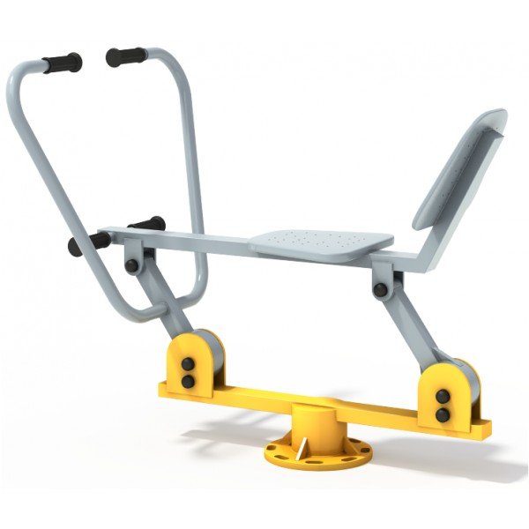  Wioślarz pojedynczy  - urządzenie dwukrotnie malowane proszkowo,  - zabezpieczone antykorozyjnie: śrutowanie, galwanizacja, fosforanowanie, cynkowanie,  - konstrukcja, główna kolumna wykonana ze stali o średnicy 140 mm, (a nie 114 mm),  - pozostałe elementy wykonane z rur o średnicy: 90, 76, 60, 48, 42, 32, 32 mm,  - ścianki rur o grubość co najmniej 3 mm (a nie 2,2 mm),  - osłony wykonane ze stali, a nie z plastyku,  (daje to gwarancję, że urządzenie jest bardzo trwałe i nie powygina się pod ciężarem solidniejszych użytkowników)  Urządzenie przeznaczone dla dorosłych i dzieci od 14 roku życia lub dla osób o wzroście powyżej 140 cm.  - Maksymalny ciężar użytkownika 120 kg.  - Gwarancja 24 miesiące.  - Certyfikat zgodności z polską normą: PN-EN 16630:2015.  - Kolorystyka dostarczanego sprzętu uzgodniona z Zamawiającym. | 1 sztuka
10. | 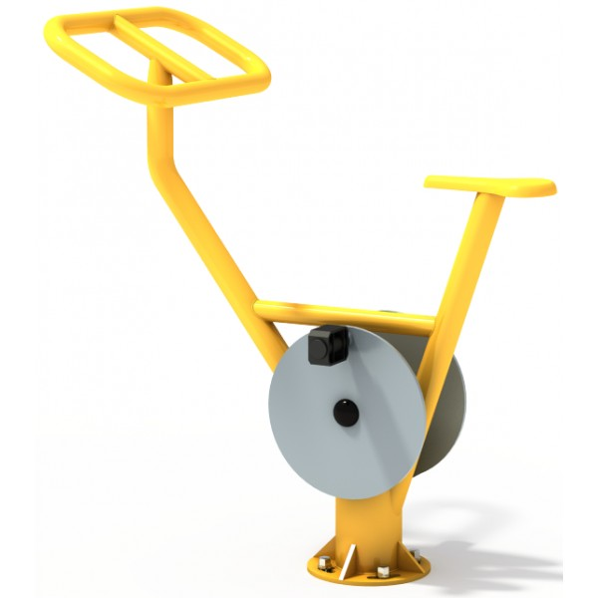  Rower pojedynczy  - urządzenie dwukrotnie malowane proszkowo,  - zabezpieczone antykorozyjnie: śrutowanie, galwanizacja, fosforanowanie, cynkowanie,  - konstrukcja, główna kolumna wykonana ze stali o średnicy 140 mm, (a nie 114 mm),  - pozostałe elementy wykonane z rur o średnicy: 90, 76, 60, 48, 42, 32, 32 mm,  - ścianki rur o grubość co najmniej 3 mm (a nie 2,2 mm),  - osłony wykonane ze stali, a nie z plastyku,  (daje to gwarancję, że urządzenie jest bardzo trwałe i nie powygina się pod ciężarem solidniejszych użytkowników)  - Urządzenie przeznaczone dla dorosłych i dzieci od 14 roku życia lub dla osób o wzroście powyżej 140 cm.  - Maksymalny ciężar użytkownika 120 kg.  - Gwarancja 24 miesiące.  - Certyfikat zgodności z polską normą: PN-EN 16630:2015.  - Kolorystyka dostarczanego sprzętu uzgodniona z Zamawiającym. | 1 sztuka
11. | 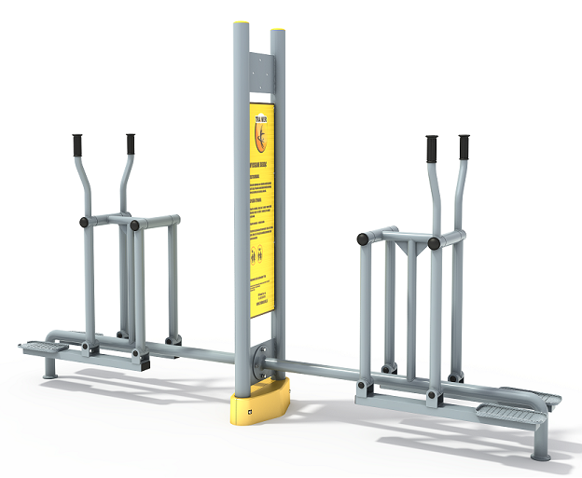  Narciarz podwójny na pylonie  - urządzenie wyposażone w instrukcję korzystania z urządzenia literową i obrazkową, trwale naniesioną na pylon, nie dopuszcza się stosowania naklejek  - urządzenie dwukrotnie malowane proszkowo,  - zabezpieczone antykorozyjnie: śrutowanie, galwanizacja, fosforanowanie, cynkowanie,  - konstrukcja, pylon wykonany z rur o średnicy 90 mm, grubość ścianek, co najmniej 3,6 mm,  - pozostałe elementy wykonane z rur o średnicy: 90, 76, 60, 48, 42, 32, 32 mm,  - ścianki rur o grubości, co najmniej 3 mm (a nie 2,2 mm),  - osłony wykonane ze stali, a nie z plastyku (daje to gwarancję, że urządzenie jest bardzo trwałe i nie powygina się pod ciężarem solidniejszych użytkowników)  - urządzenie przeznaczone dla dorosłych i dzieci od 14 roku życia lub dla osób o wzroście powyżej 140 cm.  - Maksymalny ciężar użytkownika 150 kg.  - Gwarancja, co najmniej 24 miesiące.  - Certyfikat zgodności z polską normą: PN-EN 16630:2015.  - Kolorystyka dostarczanego sprzętu uzgodniona z Zamawiającym. | 1 sztuka
12. | 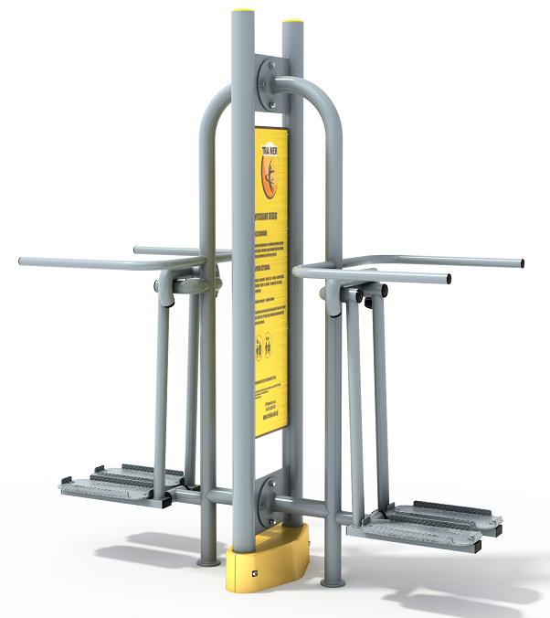  Odwodziciel podwójny na pylonie  - urządzenie wyposażone w instrukcję korzystania z urządzenia literową i obrazkową, trwale naniesioną na pylon, nie dopuszcza się stosowania naklejek  - urządzenie dwukrotnie malowane proszkowo,  - zabezpieczone antykorozyjnie: śrutowanie, galwanizacja, fosforanowanie, cynkowanie,  - konstrukcja, pylon wykonany z rur o średnicy 90 mm, grubość ścianek, co najmniej 3,6 mm,  - pozostałe elementy wykonane z rur o średnicy: 90, 76, 60, 48, 42, 32, 32 mm,  - ścianki rur o grubości, co najmniej 3 mm (a nie 2,2 mm),  - osłony wykonane ze stali, a nie z plastyku (daje to gwarancję, że urządzenie jest bardzo trwałe i nie powygina się pod ciężarem solidniejszych użytkowników)  - urządzenie przeznaczone dla dorosłych i dzieci od 14 roku życia lub dla osób o wzroście powyżej 140 cm.  - Maksymalny ciężar użytkownika 150 kg.  - Gwarancja, co najmniej 24 miesiące.  - Certyfikat zgodności z polską normą: PN-EN 16630:2015.  - Kolorystyka dostarczanego sprzętu uzgodniona z Zamawiającym. | 1 sztuka
13. | 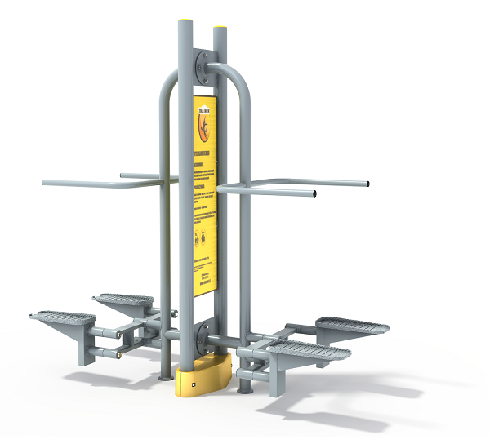  Steper podwójny na pylonie  - urządzenie wyposażone w instrukcję korzystania z urządzenia literową i obrazkową, trwale naniesioną na pylon, nie dopuszcza się stosowania naklejek  - urządzenie dwukrotnie malowane proszkowo,  - zabezpieczone antykorozyjnie: śrutowanie, galwanizacja, fosforanowanie, cynkowanie,  - konstrukcja, pylon wykonany z rur o średnicy 90 mm, grubość ścianek, co najmniej 3,6 mm,  - pozostałe elementy wykonane z rur o średnicy: 90, 76, 60, 48, 42, 32, 32 mm,  - ścianki rur o grubości, co najmniej 3 mm (a nie 2,2 mm),  - osłony wykonane ze stali, a nie z plastyku (daje to gwarancję, że urządzenie jest bardzo trwałe i nie powygina się pod ciężarem solidniejszych użytkowników)  - urządzenie przeznaczone dla dorosłych i dzieci od 14 roku życia lub dla osób o wzroście powyżej 140 cm.  - Maksymalny ciężar użytkownika 150 kg.  - Gwarancja, co najmniej 24 miesiące.  - Certyfikat zgodności z polską normą: PN-EN 16630:2015.  - Kolorystyka dostarczanego sprzętu uzgodniona z Zamawiającym. | 1 sztuka
14. | 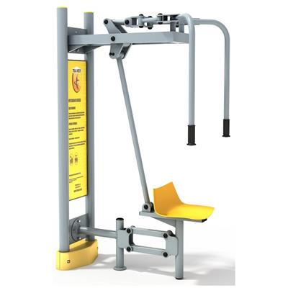  Motyl pojedynczy na pylonie  - urządzenie wyposażone w instrukcję korzystania z urządzenia literową i obrazkową, trwale naniesioną na pylon, nie dopuszcza się stosowania naklejek  - urządzenie dwukrotnie malowane proszkowo,  - zabezpieczone antykorozyjnie: śrutowanie, galwanizacja, fosforanowanie, cynkowanie,  - konstrukcja, pylon wykonany z rur o średnicy 90 mm, grubość ścianek, co najmniej 3,6 mm,  - pozostałe elementy wykonane z rur o średnicy: 90, 76, 60, 48, 42, 32, 32 mm,  - ścianki rur o grubości, co najmniej 3 mm (a nie 2,2 mm),  - osłony wykonane ze stali, a nie z plastyku (daje to gwarancję, że urządzenie jest bardzo trwałe i nie powygina się pod ciężarem solidniejszych użytkowników)  - urządzenie przeznaczone dla dorosłych i dzieci od 14 roku życia lub dla osób o wzroście powyżej 140 cm.  - Maksymalny ciężar użytkownika 150 kg.  - Gwarancja, co najmniej 24 miesiące.  - Certyfikat zgodności z polską normą: PN-EN 16630:2015.  - Kolorystyka dostarczanego sprzętu uzgodniona z Zamawiającym. | 1 sztuka
15 | 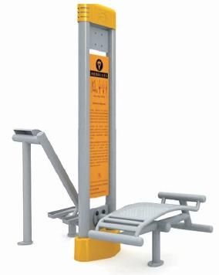  Prostownik pleców i ławeczka na pylonie  - urządzenie wyposażone w instrukcję korzystania z urządzenia literową i obrazkową, trwale naniesioną na pylon, nie dopuszcza się stosowania naklejek  - urządzenie dwukrotnie malowane proszkowo,  - zabezpieczone antykorozyjnie: śrutowanie, galwanizacja, fosforanowanie, cynkowanie,  - konstrukcja, pylon wykonany z rur o średnicy 90 mm, grubość ścianek, co najmniej 3,6 mm,  - pozostałe elementy wykonane z rur o średnicy: 90, 76, 60, 48, 42, 32, 32 mm,  - ścianki rur o grubości, co najmniej 3 mm (a nie 2,2 mm),  - osłony wykonane ze stali, a nie z plastyku (daje to gwarancję, że urządzenie jest bardzo trwałe i nie powygina się pod ciężarem solidniejszych użytkowników)  - urządzenie przeznaczone dla dorosłych i dzieci od 14 roku życia lub dla osób o wzroście powyżej 140 cm.  - Maksymalny ciężar użytkownika 150 kg.  - Gwarancja, co najmniej 24 miesiące.  - Certyfikat zgodności z polską normą: PN-EN 16630:2015.  - Kolorystyka dostarczanego sprzętu uzgodniona z Zamawiającym. | 1 sztuka
 | Suma

……….………………
Miejscowość i data

…….………….............………………………………………………............……
imię i nazwisko oraz dane kontaktowe osoby odpowiedzialnej za przygotowanie oferty

Załącznik Nr 3 do zapytania ofertowego

.........................................................................................................................
(pieczęć adresowa firmy Wykonawcy)

Wykaz głównych dostaw

Wykonanych usług, dostaw w okresie ostatnich trzech lat przed upływem terminu składania ofert, a jeżeli okres prowadzenia działalności jest krótszy, to w tym okresie

Lp. | Nazwa i adres odbiorcy | Data wykonania | Przedmiot dostawy | Wartość dostawy (brutto)  zł
1 | 2 | 3 | 4 | 5
1.
2.

Uwaga:
Do wykazu należy dołączyć dokumenty potwierdzające, że dostawy wskazane w wykazie zostały wykonane należycie (np.: referencje, protokoły odbioru).

.......................................... ..................................................................
(miejscowość, data) (czytelny podpis Wykonawcy)

